平成30年7月10日
公益社団法人 日本技術士会 会員各位
電気学会 会員各位
公益社団法人 日本技術士会 中国本部
本部長 大田 一夫
電気電子/経営工学/情報工学部会長 杉内 栄夫
公益社団法人 日本技術士会 中国本部 電気電子/経営工学/情報工学部会 主催，電気学会 中国支部 後援
平成30年度 電気電子/経営工学/情報工学部会 例会・講演会のご案内

拝啓 時下益々ご清祥のこととお慶び申し上げます。平素より、公益社団法人 日本技術士会 中国本部の事業活動にご理解、ご協力を賜り、厚くお礼申し上げます。
さて、日本技術士会 中国本部 電気電子/経営工学/情報工学部会（通称：電気情報部会）では、8月4日（土）に例会・講演会・懇親会を開催します。
本会は、下記に示しますとおり、電気情報部会会員による【例会】と、本会員だけでなく非会員の技術士や電気学会会員、一般市民の方々を対象とした【講演会】【懇親会】からなります。なお、【講演会】は岡山会場、山口会場、統括本部（東京）にWeb中継します。
出欠につき、中国本部ホームページ（http://www.ipej-chugoku.jp/）の「Web申込みはこちら」か、添付申込書に記載のうえメールでお申し込み下さい。
敬具
記

１. 主 催 ： 日本技術士会 中国本部 電気電子/経営工学/情報工学部会（電気学会 中国支部 後援）
２. 日 時 ： 平成30年8月4日（土）14:00～18:00（懇親会除く）
３. 場 所 ：【広島会場】例会・講演会：第3ｳｴﾉﾔﾋﾞﾙ（広島市中区鉄砲町１番20号）6階 ｺﾝﾌｧﾚﾝｽｽｸｪｱ
懇親会：第3ｳｴﾉﾔﾋﾞﾙ（同上）6階 日本技術士会 中国本部 会議室
【岡山会場】講演会：株式会社ｳｴｽｺ 岡山支社（日本技術士会 岡山県支部 事務局）
【山口会場】講演会：山口大学工学部同窓会 常盤工業会館
（岡山会場、山口会場は、添付「地域会場」参照）
４. 内 容
【例 会】（日本技術士会 中国本部 電気情報部会会員を対象）
14:00～14:40 電気電子/経営工学/情報工学部会例会
【講演会】（日本技術士会会員・非会員、電気学会会員、一般市民を対象）
14:55～15:00 電気電子/経営工学/情報工学部会長 開会挨拶
15:00～16:30 講演１
題目: AI活用の動向と技術士
講師: 中村 秀明 氏（山口大学大学院 創成科学研究科 電気情報系専攻 知能情報工学分野 教授、技術士(建設部門)）
16:30～16:40 休 憩
16:40～17:40 講演２
題目: 部門横断技術としてのメカトロニクス
講師: 田上 将治 氏（近畿大学(広島キャンパス)工学部 大学院システム工学研究科 ロボティクス学科 講師、技術士(機械部門)）
17:40～17:45 電気電子/経営工学/情報工学副部会長 閉会挨拶
【懇親会】（日本技術士会会員・非会員、電気学会会員、一般市民を対象）
18:00～19:30 懇親会（懇親会費1,500円予定）
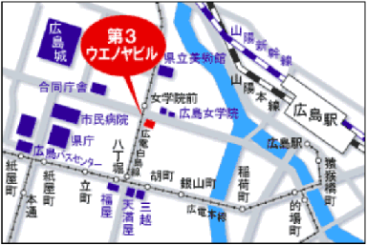
５. 定員、対象、参加費、ＣＰＤ
↓広島会場↓
（１）定 員：50人（広島会場）、15人（岡山会場）、20人（山口会場）
（２）対 象：技術士会会員、電気学会会員及び非会員
（一般参加者含む）。
（３）参加費：会員（電気学会会員含む）：500円
非会員（一般参加者含む）：1,000円
（４）ＣＰＤ：参加者には日本技術士会からCPD（2時間30分）の参加票を発行。
６. 申込について
（１）締め切り：平成30年7月25日（水）
（定員になり次第締め切ります。）
（２）申し込み先
公益社団法人 日本技術士会 中国本部事務局：勝田
〒730-0017 広島市中区鉄砲町1番20号 第3ウエノヤビル6階

TEL：082-511-0305,FAX:082-511-0309,E-mail:ipej-hiro@rapid.ocn.ne.jp

～ 参 考 （講演概要）～

講演１：AI活用の動向と技術士
講 師:中村 秀明 氏（山口大学大学院 創成科学研究科 電気情報系専攻 知能情報工学分野 教授、技術士(建設部門)）
要 旨：AIの登場により技術のブレークスルーが起こり、これまで実現不可能と思われていた社会の実現が可能になろうとしている。これに伴い、産業構造や就業構造が劇的に変わる可能性がある。講師は、システム工学や社会インフラなど幅広い工学的見地から、AIの活用を試みられておられる。ニューラルネット、Deep learning、の基礎や画像認識への応用を中心に、AIにより工学が変わっていくか、技術士としての視点も合わせてご講演をいただく。

講演２：部門横断技術としてのメカトロニクス
講 師:田上 将治 氏（近畿大学(広島キャンパス)工学部 大学院システム工学研究科 ロボティクス学科 講師、技術士(機械部門)）
要 旨：産業機械をはじめとしたメカトロニクス機器は様々な分野で開発が求められている。講師は、その高度化に向け、制御技術を中心に、計測器などの精密機器のためのアクティブ振動制御装置やパラレルリンク機構を利用した多自由度負荷試験装置の研究などに取組まれておられる。産業機器の進歩と発展に向け、機械と電気、ソフトウェアで構成されるメカトロニクス機器を部門横断技術としてとらえ、各研究テーマについて紹介する。

平成30年度 電気電子／経営工学／情報工学部会例会・講演会参加申込書
平成30年8月4日
主催：公益社団法人 日本技術士会 中国本部
申込ＦＡＸ番号：０８２－５１１－０３０９
※メール送信可能な方は、事務局の事務省力化のため、メールによる申込をお願いします。

標記の例会／講演会に下記の通り申し込みます
(下記に■(または☑)ください)
例 会：参加（□広島会場） □不参加（※１）
講演会：参加（□広島会場、□岡山会場、□山口会場） □不参加（※２）
懇親会：参加（□広島会場） □不参加（※２）
※１：日本技術士会 中国本部 電気情報部会会員を対象、※２：日本技術士会会員・非会員、電気学会会員、一般市民を対象

 | 氏 名 |  | 資格(注1) | 区分(注2)
申込者 |  |  | □技術士 □修習技術者  □その他 | □会員 □非会員  □電気学会員 □一般
技術部門  (注3)  ※複数選択可 | □機械 □船舶･海洋 □航空･宇宙 □電気電子 □化学 □繊維 □金属  □資源工学 □建設 □上下水道 □衛生工学 □農業 □森林 □水産  □経営工学 □情報工学 □応用理学 □生物工学 □環境 □原子力･放射線  □総合技術監理
勤務先
連絡先 | E-mail |  |  |  | □会社 □自宅
連絡先 | ＦＡＸ |  |  |  | □会社 □自宅
連絡先 | ＴＥＬ |  |  |  | □会社 □自宅
- 資格は該当するものに■(または☑)を入れる。
- 区分で会員とは日本技術士会会員を指し、該当するものに■(または☑)を入れる。
- 技術部門は技術士か修習技術者のみ、該当するものに■(または☑)を入れる。
- 連絡先は(会社・自宅)のうち、該当するものに■(または☑)を入れ、E-mail等を記入。
- 同行者がいる場合は下記に記入。
- この個人情報は、本行事の参加申込み以外には使用しません。
 | 氏 名 | 資格(注1) | 区分(注2)
同行者 |  | □技術士 □修習技術者  □その他 | □会員 □非会員  □電気学会員 □一般
同行者 |  | □技術士 □修習技術者  □その他 | □会員 □非会員  □電気学会員 □一般
同行者 |  | □技術士 □修習技術者  □その他 | □会員 □非会員  □電気学会員 □一般
問合せ先：〒730-0017 広島市中区鉄砲町1-20第3ウエノヤビル6階
公益社団法人日本技術士会 中国本部
TEL:082-511-030 FAX:082-511-0309 E-mail：ipej-hiro@rapid.ocn.ne.jp
地域会場

岡山会場
株式会社ウエスコ 岡山支社
（公益社団法人日本技術士会 中国本部 岡山県支部 事務局）
住所：岡山市北区島田本町2-5-35、TEL：086-254-2422
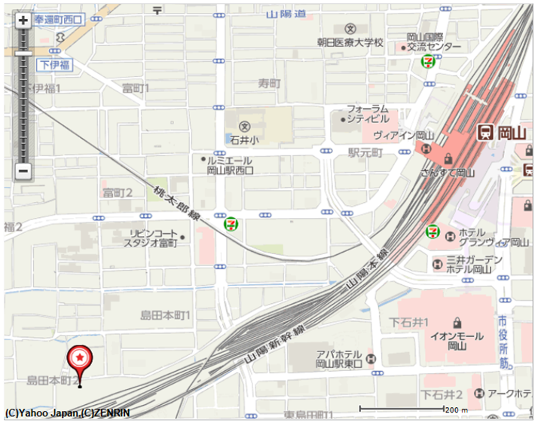

ウエスコ
ウエスコ

岡山駅西口より1.3km (徒歩 約15分)
※専用駐車場はございませんので、公共交通機関等をご利用ください。

山口会場
山口大学工学部同窓会 常盤工業会館
http://park14.wakwak.com/~tokiwa/
住所：山口県宇部市東梶返1-10-8、TEL：0836-32-7599
